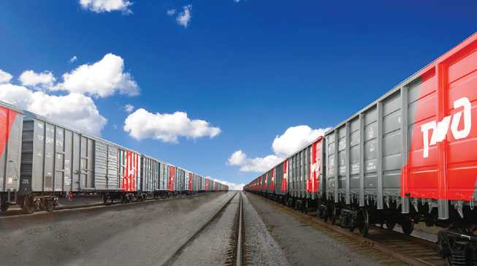

13.04.2026 новости

На мосту через Амур в районе Комсомольска усилят конструкции для проезда автотранспорта
До конца 2026 года на объекте планируется завершить все работы, обновив дорожное покрытие.
Автодорожная часть моста на подъезде к Комсомольску-на-Амуре протяженностью около 1,5 км построена в 1982 году (до того времени действовал проезд только для поездов) под нагрузки того времени. Сегодня по нему проезжает около 5,5 тыс. автомобилей в сутки.
Несмотря на смещение сроков ввода объекта в эксплуатацию с 2026 на 2027 год, принимаются меры для открытия движения по обеим полосам уже в текущем дорожно-строительном сезоне.
«Смещение сроков обусловлено тем, что непосредственно в процессе ремонта был выявлен дополнительный объем работ по усилению металлоконструкций, необходимых для обеспечения требуемой надежности и соответствия автодорожной части моста современным транспортным нагрузкам», – сообщил директор ФКУ ДСД «Дальний Восток» Сергей Петраев.
На сегодняшний день готовность работ по усилению пролетных строений сооружения составляет 70%. Также заменены более 300 железобетонных плит, обеспечивающих прочность моста.

